威海市工商局
2017年度政府信息公开工作年度报告

根据《中华人民共和国政府信息公开条例》（以下简称《条例》）和《山东省政府信息公开办法》（以下简称《办法》）的规定，现公布威海市工商行政管理局2017年政府信息公开工作年度报告。本报告由概述，政府信息公开的组织领导和制度建设情况，发布解读、回应社会关切以及互动交流情况，重点领域政府信息公开工作推进情况，主动公开政府信息以及公开平台建设情况，政府信息公开申请的办理情况，政府信息公开的收费及减免情况，因政府信息公开申请提起行政复议和行政诉讼情况，政府信息公开保密审查及监督检查情况，所属事业单位信息公开工作推进情况，政府信息公开工作存在的主要问题及改进情况，附表等十二个部分组成。
本报告中所列数据的统计期限自2017年1月1日起至2017年12月31日止。本报告的电子版可在威海市政府门户网站“中国·威海”（http://www.weihai.gov.cn）和威海市工商局门户网站（http://www.wh_redshield.com.cm）下载。如对本报告有疑问，请与威海市工商局办公室联系（地址：威海市海滨南路49号，邮编：264205，电话：0631—5231616）。
一、概述
2017年，市工商局认真贯彻落实《条例》和《办法》，按照《中共中央办公厅国务院办公厅印发<关于全面推进政务公开工作的意见>的通知》（中办发﹝2016﹞8号）要求，紧紧围绕经济社会发展和人民群众关注关切的问题，通过“中国威海”网站信息公开平台，市工商局官方网站、微博微信，市档案馆、图书馆以及政务大厅公告栏、电子显示屏等多种途径，主动向社会公开履行职责过程中产生的各类政府信息。政务信息公开范围广、涉及内容丰富，涵盖简政放权、放管结合、优化服务改革，以及激发市场活力和社会创造力，打造廉洁工商、法治工商和服务型工商等多项内容，充分保障了群众的知情权、参与权、表达权、监督权的实现。通过构筑 “内容丰富、形式多样，渠道畅通、运作规范，高效有序、便民利民”的信息公开体系，推动法治工商、服务型工商建设。
二、政府信息公开的组织领导和制度建设情况
（一）加强信息公开工作的统一领导。按照市政府的统一部署及规范要求，修订完善了《威海市工商行政管理局政府信息公开管理办法》。将部门信息公开网站统一划转至市电政中心统一管理，实现部门信息公开与政府门户网站信息公开合二为一，做到信息公开内容同步发布。明确各科室职责与分工，由办公室总负责，规范做好机关信息主动公开工作以及依申请公开的回复，促进全局政府信息公开工作整体提升。
（二）加强信息公开工作的统一发布。为细化信息公开工作流程和保密审查规定,提升政府信息公开的新闻发布水平，制订了《威海市工商局2017年政务公开重点工作及责任分工方案》，将全年的政务公开工作责任分解到具体责任科室，拟定具体完成时间。同时，修改了《威海市工商局政府信息公开发布协调制度》、《威海市工商局公文类信息公开审核制度》等制度，在原来网上公开信息公布流程审批的基础上，增加了信息公开保密审查制度，从源头上保障公开信息质量，提高我局信息公开管理水平。
三、发布解读、回应社会关切以及互动交流情况
注重政策解读和舆情回应，对一些涉及面广、社会关注度高、专业性比较强的政策性信息及相关重要信息，及时通过各种渠道进行解读。
2017年，国家出台了多项法律法规和政策规定，为了让新政全面落地，我局先后对全国人大常委会通过的新《反不正当竞争法》，国务院公布的《无照经营查处取缔办法》，国家工商总局要求的全面推行简易注销登记以及推行企业登记全程电子化工作等进行全面及时解读，并通过“中国威海”和本部门网站进行公开。
为了让群众及时了解掌握各级政府颁布实施的政策法规，我们通过多种形式，采取通俗易懂的方式广泛宣传、政策解读、在线交流。我们首次将主要负责人在行风热线节目中对政策文件的解读视频公开至门户网站，为新政策实施营造了良好的社会氛围。2017年，主要负责人先后对《网络购买商品七日无理由退货暂行办法》、《山东省消费者权益保护条例》、“企业简易注销、多证合一”等政策、“2015-2016年度守合同重信用企业公示”等政策情况进行解读，并在线回应了群众关心关注的问题。
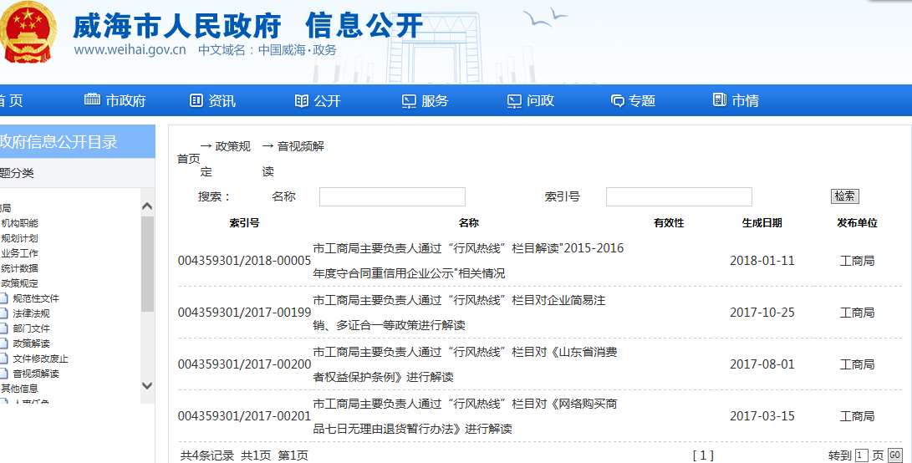

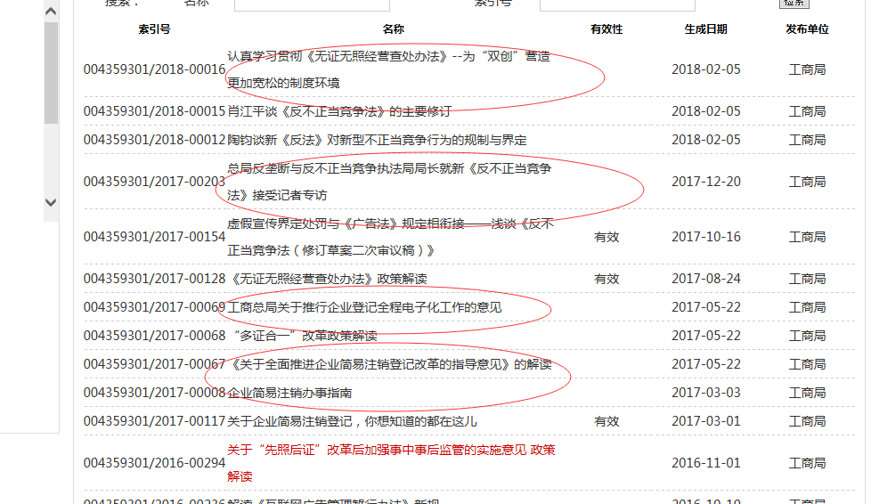

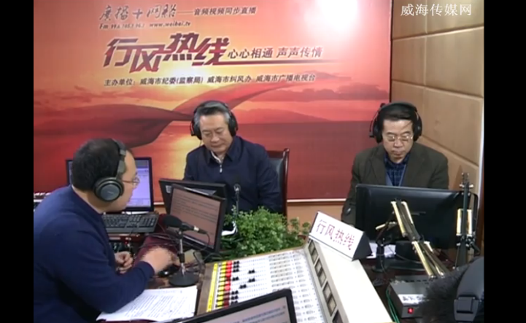
四、重点领域政府信息公开工作推进情况
根据山东省政府办公厅下发的《关于印发2017年山东省政务公开工作要点的通知》（鲁政办发〔2017〕39号）、威海市人民政府办公室《关于印发2017年政务公开重点工作及责任分工方案的通知》（威政办发〔2017〕30号）要求，加快推进重点领域的政府信息公开工作，年内，我局根据上级要求，及时完整、全面地公开了本单位的“三公”经费开支情况，及时根据实际情况，对行政权力清单、行政责任清单的内容进行修改调整，增加公开公共服务事项目录及指南，及时公开行政处罚案件信息等。同时，根据上级要求，承担起全市“先照后证”改革后加强事中事后监管工作相关信息公开和督导检查，进行了软件的研发和推广使用。收集归纳了51家市直部门《随机抽查事项清单》，并统一发布，配合政府办公室信息公开科，督促7个区市政府或管委网站完善“双随机、一公开”重点领域目录及内容，并督导7个基层市场监管局牵头做好各辖区行政执法部门总计155家建立“两单两库一细则”。截止2017年7月底，“威海市双随机、一公开监管平台”软件在全市推开使用，我市也因此成为全省首个实现随机抽检全覆盖的地市。9月份，根据信息公开要求，我局主动对接市府办信息公开科，将该软件链接至威海市政府门户网站下，社会公众可随时登陆该网站查询行政执法部门的随机抽查事项清单、工作细则以及抽查结果公示情况，确保该重点领域工作政府信息公开考核的顺利推进。
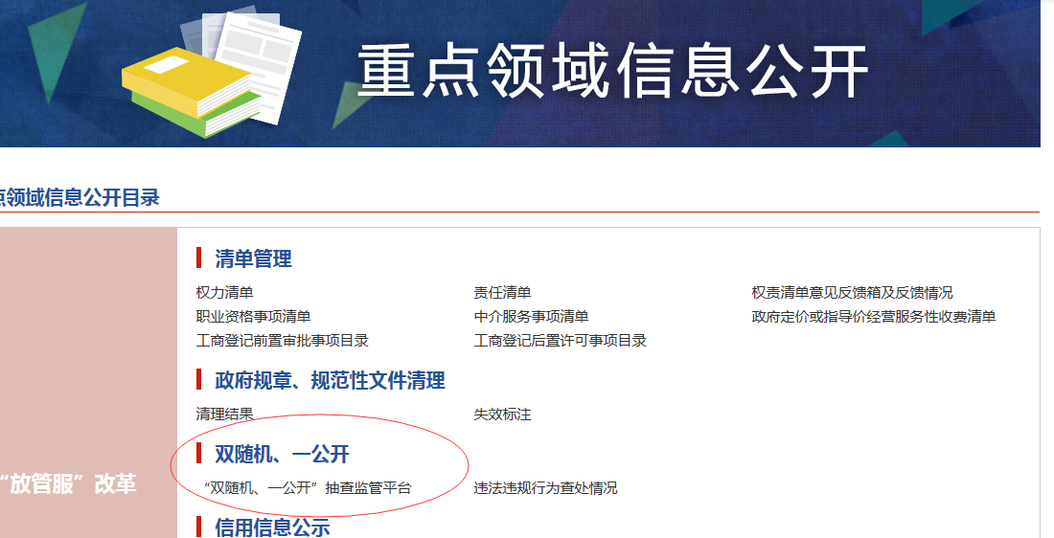
同时，在2017年重点领域信息公开方面，我局还增加了消费者申诉举报数据分析栏目，按季度将全市消费者申诉举报大数据进行分析并发布，对阶段性的消费走向进行预警分析，对优化我市消费环境起到了积极的推进作用。

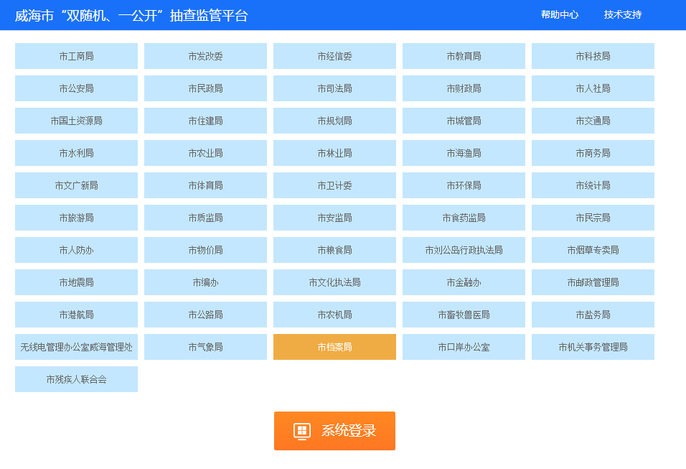
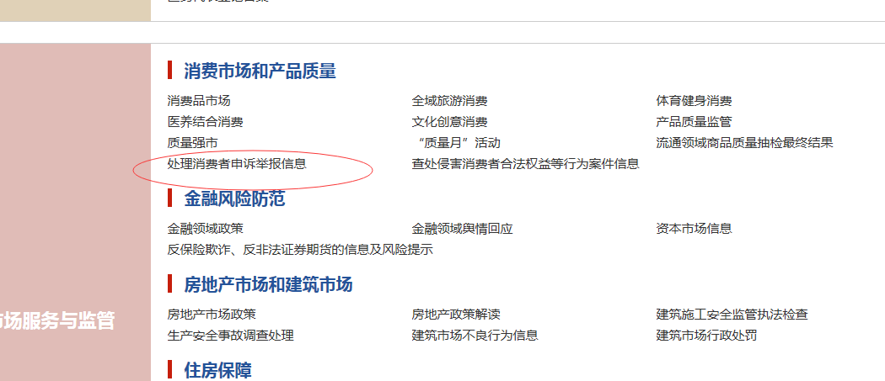

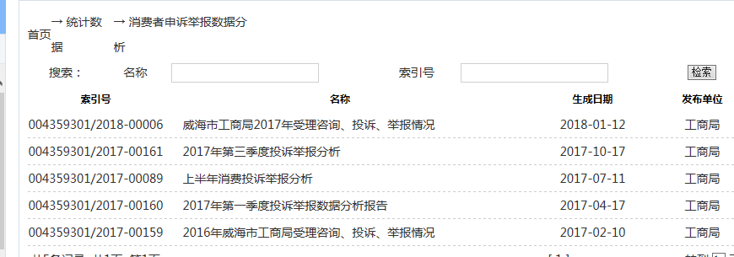
五、主动公开政府信息以及平台建设情况
(一)政府信息公开情况：2017年度，市工商局主动公开政府信息1319条。其中，通过部门网站和市政府门户网站公开的政府信息做到同步发布，共计454条，通过全国企业信用信息公示系统公示市工商局新登记237户企业信息，行政处罚信息14条，新被列入经营异常名录的企业信息217条。通过官方微博公开政府信息298条、微信公开99条。
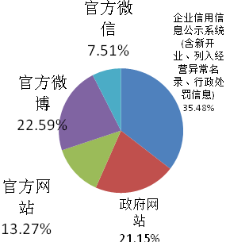
各类主动公开政府信息情况

（二）平台建设情况：一是网站建设。将“中国·威海”网站政府信息公开版块作为市工商局信息公开工作的主要平台，注重日常内容维护与保障，使之成为大众获取工商机关信息的主渠道。按照市政府统一要求和工作进度安排，对栏目进行了调整，并做到信息及时更新。同时，做好网站同类信息资源合并工作。将部门网站后台管理迁移至市电政中心实行统一管理，并将部门网站中“信息公开”栏目与政府门户网站合并，实现网站内容一次维护，统一管理，公开一致。二是窗口平台建设。全力建设好业务窗口和办事大厅，在政务服务中心工商窗口和机关档案查询窗口全年接待2.8万余人次的查询业务。维护“威海红盾”微信公众平台，2017年12月8日，市工商局做为全国工商微信公众号排名前二十的单位参加了全国市场监管微信联盟座谈会进行交流，并丰富了微信平台的功能，将平台功能扩展为三大类，即：办事指南、掌上年报、政策解读。2017年全年关注量达2400余户。三是媒体平台建设。不断强化与威海电视台、广播电台、日晚报社等新闻媒体的联系，扩大信息发布渠道，努力为公众提供良好的政府信息公开服务。2017年2月28日，在市“两会”召开前夕, 利用大数据，通过各类媒体，就全市商事制度改革三年来的情况召开新闻发布会，广泛宣传改革成效。

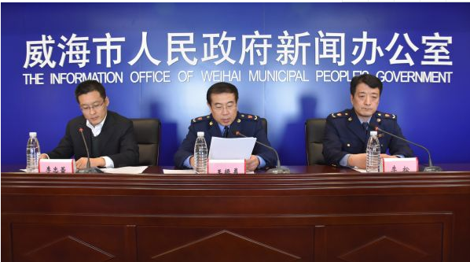

与市民卡微信公众平台合作，首次利利“互联网+”的形式，由公众投票，评选产生“威海市第十一届消费者满意单位”，并于2017年“3·15”期间将评选情况进行公布，得到了全社会的普遍关注与肯定。

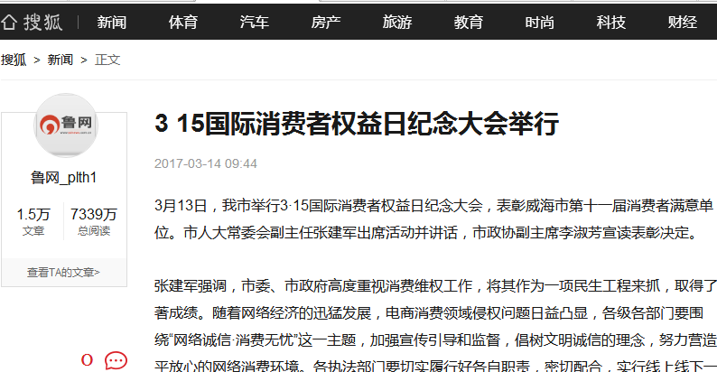
六、政府信息公开申请办理情况
全年共受理依申请公开政府信息公开申请21件（其中，以网络电子渠道提出的申请12件，以信函方式提出的申请9件），较去年同期减少了22.2%，其中，已主动公开9件，部分公开1件，非《条例》所指政府信息2件，不属于本行政机关公开5件，申请信息不存在4件。
七、政府信息公开收费及减免情况
全年度根据申请人要求的电子邮件和挂号信、邮政快递等途径答复的，未向申请人收取任何费用。
八、因政府信息公开申请提起行政复议、行政诉讼情况
本年度，未发生关于政府信息公开的行政复议和行政诉讼。
九、政府信息公开保密审查及监督检查情况
根据《威海市工商局政府信息公开工作制度》、《信息公开保密审查制度》等规定，规范了我局政府信息公开保密审查流程，建立了工作人员、科室负责人、法规科、办公室、分管领导五级审核机制，明确责任，严格对拟公开的政府信息进行保密审查，确保公开信息的规范性、时效性、保密性，未发生泄密情况。
十、所属事业单位信息公开工作推进情况
我局所属事业单位为消费者投诉中心、个体私营经济服务中心，均无独立官方网站，其日常工作开展情况、政策发布与解答等政府信息的公开及舆论回应发布等都通过市工商局官网等渠道规范开展、有序推进。
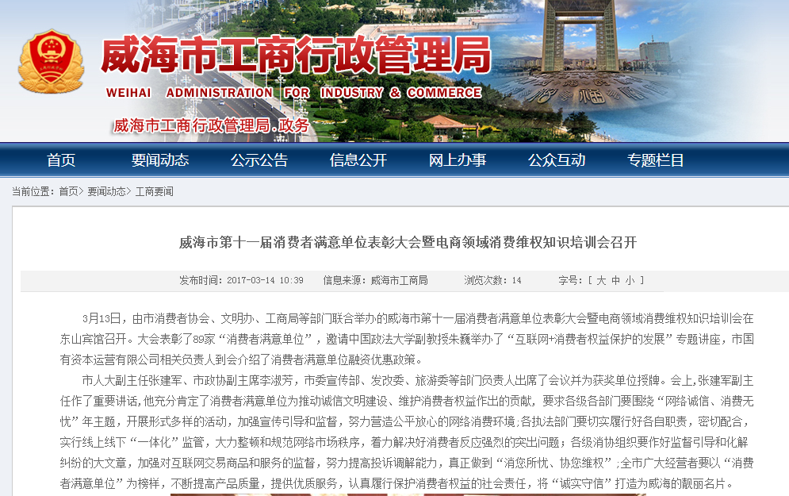

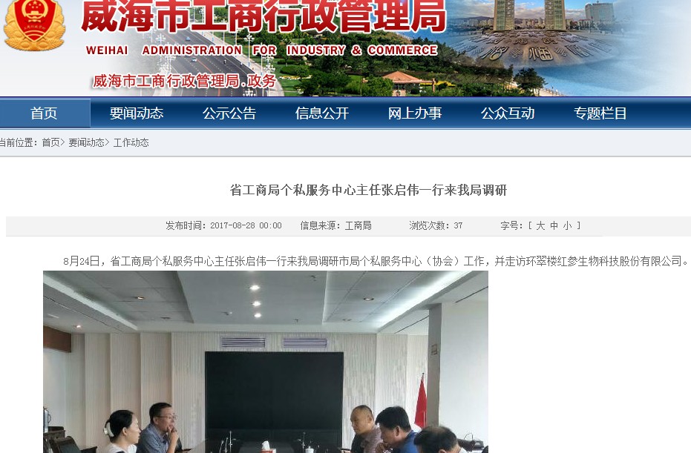
十一、人大代表建议、政协委员提案办理情况
2017年，我局共收到政协委员提案共4件，人大代表建议0件。分别关于渔具行业打击假冒伪劣维护公平竞争的建议、关于治理医疗广告的建议、关于塑料袋简易包装的食品安全监督的建议、关于加强针对老年群体营销行为监督的建议。全部都已面复政协委员，得到提案委员的认可。
十二、存在的主要问题及改进措施
2017年，我局政府信息公开工作取得了新进展，但距离群众的需求还有一定差距。2018年，我局将从两个方面着重加以改进：
一是加强业务培训。继续提高各科室政务公开法律意识，本着“以公开为常、不公开为例外”的原则，依法依规及时扩大信息公开范围，确保群众知情权。
二是强化督查工作。将政务公开与信息宣传工作紧密结合，明确业务科室信息公开责任，提升信息发布保密意识，确保公开信息符合规定无差错。
附表：2017年市工商局政府信息公开工作情况统计表

威海市工商行政管理局
2017年3月20日

